Salaspils novada pašvaldība projekta Nr. 4.1.2.2/1/24/I/026 “Veselības veicināšanas un slimību profilakses pasākumi Salaspils novadā” ietvaros plāno fizisko aktivitāšu nodarbības “Nāc, izmēģini!” senioriem no 65 gadu vecuma. Pasākums plānots 3 ciklos - 2025., 2027. un 2029.gadā. Katrā ciklā paredzētas 10 nodarbības. Pasākums dalībniekiem būs bez maksas.
Aizpildītu pieteikumu (parakstītu ar elektronisko parakstu), lūdzu, nosūtīt uz e-pastu: jolanta.krasna@salaspils.lv līdz 2025.gada 21.februārim.
Pielikumā: Tehniskā specifikācija un pielikumi.

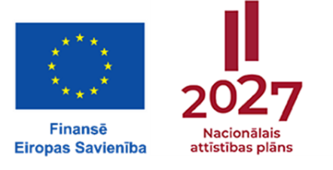
Nr. 4.1.2.2/1/24/I/026 “Veselības veicināšanas un slimību profilakses pasākumi Salaspils novadā”

